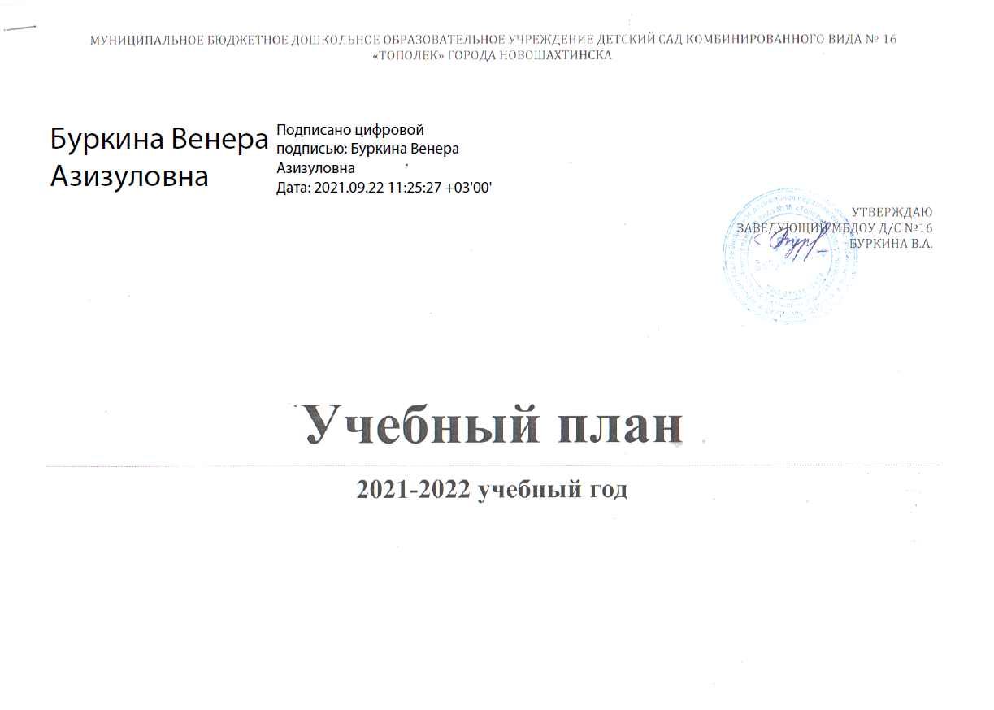
 | 1мл. группа  (2-3 года) |  | 2 мл. группа  (3-4 года) |  | Средняя группа (4-5 лет) |  | Группа компенсирующей направленности  (логопедическая) |  | Старшая группа  (5-6 лет) |  | Подготовительная группа  (6-7 лет) |  |  | Группа компенсирующей направленности  (амблиопия, косоглазие)
 | неделя | месяц | неделя | месяц | неделя | месяц | неделя | месяц | неделя | месяц | неделя |  | месяц | неделя | месяц
Обязательная часть ООП ДО (60 %)
Социально – коммуникативное развитие: всего | Реализуется в совместной деятельности педагога и ребенка
Познавательное развитие: всего | 1,5 | 6 | 2 | 8 | 2 | 8 | 2 | 8 | 2 | 8 | 3 |  | 12 | 2 |  | 8
Ознакомление с природой | 1 | 4 | 0,5 | 2 | 0,5 | 2 | 0,5 | 2 | 0,5 | 2 | 0,5 |  | 2 | 0,5 |  | 2
ФЭМП | 0,5 | 2 | 1 | 4 | 1 | 4 | 1 | 4 | 1 | 4 | 2 |  | 4 | 1 |  | 4
Ознакомление с предметным и социальным окружением | - | - | 0,5 | 2 | 0,5 | 2 | 0,5 | 2 | 0,5 | 2 | 0,5 |  | 4 | 0,5 |  | 2
Речевое развитие: всего | 1 | 4 | 1 | 4 | 1 | 4 | 3 | 12 | 3 | 12 | 3 |  | 12 | 3 |  | 12
Развитие речи | 1 | 4 | 1 | 4 | 1 | 4 | 1 | 4 | 2 | 8 | 2 |  | 8 | 2 |  | 8
Обучение грамоте/речевое развитие | - | - | - | - | - | - | 2 | 8 | 1 | 4 | 1 |  | 4 | 1 |  | 4
Художественно- эстетическое развитие: всего | 4 | 16 | 4 | 16 | 5 | 20 | 5 | 24 | 6 | 24 | 6 |  | 24 | 6 |  | 24
Конструирование | 0,5 | 2 | 0,5 | 2 | 1 | 4 | 0,5 | 2 | 0,5 | 2 | 0,5 |  | 2 | 0,5 |  | 2
Музыкальное | 2 | 8 | 2 | 8 | 2 | 8 | 2 | 8 | 2 | 8 | 2 |  | 8 | 2 |  | 8
Рисование | 0,5 | 2 | 0,5 | 2 | 1 | 4 | 1 | 4 | 2 | 8 | 2 |  | 8 | 2 |  | 8
Лепка | 1 | 4 | 0,5 | 2 | 0,5 | 2 | 0,5 | 2 | 0,5 | 2 | 0,5 |  | 2 | 0,5 |  | 2
Аппликация | - | - | 0,5 | 2 | 0,5 | 2 | 0,5 | 2 | 0,5 | 2 | 0,5 |  | 2 | 0,5 |  | 2
Ручной труд | - | - | - | - | - | - | 0,5 | 2 | 0,5 | 2 | 0,5 |  | 2 | 0,5 |  | 2
Физическое развитие: всего | 3 | 12 | 3 | 12 | 3 | 12 | 3 | 12 | 3 | 12 | 3 |  | 12 | 3 |  | 12
Физкультурное | 3 | 12 | 3 | 12 | 3 | 12 | 3 | 12 | 3 | 12 | 3 |  | 12 | 3 |  | 12
Коррекционное (учитель - дефектолог) | - | - | - | - | - | - |  |  | - | - | - |  | - | 2 |  | 8
Общее количество занятий | 9,5 | 38 | 10 | 40 | 11 | 44 | 13 | 56 | 14 | 56 | 15 |  | 60 | 14 |  | 56
Продолжительность 1 занятия | До10 мин |  | 15 мин |  | 20 мин. |  | 25 мин. |  | 25 мин. |  | 30 мин. |  |  | 25 мин.
Часть ООП ДО, формируемая участниками образовательных отношений (40 %), реализуется через совместную деятельность во II пол. дня
Кружок «Умелые ручки» |  |  |  |  |  |  |  |  |  |  |  |  |  | 1 |  | 4
Кружок «Озорные ладошки» | 0,5 | 2
Кружок «Островок безопасности» |  |  |  |  |  |  |  |  |  |  |  | 1 | 4
Кружок «Лесовичок» |  |  |  |  |  |  | 1 | 4
Кружок «Волшебная кисточка» |  |  |  |  |  |  |  |  | 1 | 4
Кружок  «Крепыши» |  |  |  |  | 1 | 4
Кружок «Говорушки» |  |  |  |  |  |  | 1 | 4
Кружок «Кладовая природы» |  |  | 1 | 4
Кружок  «Веселинка» |  |  |  |  |  |  |  |  |  |  |  | 1 | 4
Общее количество занятий в неделю: | 10 | 40 | 11 | 44 | 12 | 48 | 15 | 60 | 15 | 60 |  | 17 | 68 | 15 |  | 60
Нагрузка в неделю | 1ч. 40 мин. |  | 3 ч. 05 мин. |  | 4 часа |  | 7 час. 15 мин. |  | 7 час. 15 мин. |  |  | 8 час. 30 мин. |  | 7 час. 15 мин.
Допустимая нагрузка по СанПиН | 1ч.40 мин. |  | 3.ч 05ин. |  | 4 часа |  | 7 час. 15 мин. |  | 7 час. 15 мин. |  |  | 8 час. 30 мин. |  | 7 час. 15 мин.

